INFORME DE GESTION 2018-2019

Inspector General de Personas Jurídicas y Registro Público de Comercio
Dr. Colombo, Eduardo F.

A partir de septiembre de 2016 me incorporé como Coordinador General del Registro Público de Comercio, y luego en abril de 2018 comencé mis funciones como Inspector General.
En este tiempo abordamos y trabajamos distintos temas en conjunto con el personal del organismo. Por primera vez se aprobó la estructura orgánica, las acciones y responsabilidades de la Inspección. Algunos logros de la gestión:

PLATAFORMA DIGITAL

- Se reestableció la página web de la Inspección de Personas Jurídicas y Registro Público de Comercio y su página de Facebook. Se la modernizo y actualizó con la información correspondientes para los ciudadanos. Esto permitió poder llegar a todos los chaqueños.

- Se trabajó en la implementación de una plataforma digital para mejorar la calidad del servicio a los usuarios. Algunos de los servicios son:

RESERVA DE NOMBRE para sociedades comerciales y entidades civiles.

CONSTANCIAS de vigencia, de inscripción de autoridades, de domicilio, de inicio de trámites, entre otros, para sociedades comerciales, asociaciones civiles y fundaciones.

CONSTITUCION DE SOCIEDADES en 24 horas mediante formularios de:

- Sociedades Anónimas
- S.R.L.
- S.A.S.

- Se implementó un sistema en línea para la constitución y modificaciones de Sociedades.

- Se creó la Guía de Trámites para Sociedades Anónimas, Sociedades de Responsabilidad Limitada, Fideicomisos, UTE, S.A.S. entre otras.

- Se otorgó clave y usuario a los escribanos matriculados para el acceso a la plataforma digital y poder iniciar los trámites de constitución de sociedades, asociaciones y fundaciones en línea.

CONVENIOS

Se firmaron convenios para seguir avanzando en el trabajo y la cooperación en conjunto con distintas instituciones y organismos.

- Cámara de Comercio de Resistencia
- Colegio de Escribanos de la Provincia del Chaco
- Consejo de Profesional de Ciencias Económicas
- Universidad del Chaco Austral (UNCAUS)
- Instituto del Aborigen Chaqueño (IDACH)
- Instituto Argentino de Empresas Familiares (IADEF)

APERTURA DE DELEGACIONES

En el marco de los convenios firmados con el Consejo Profesional de Ciencias Económicas, el Colegio de Escribanos y la Cámara de Comercio de Resistencia se habilitaron las siguientes DELEGACIONES:

- JUNIO 2018- Apertura de la Delegación de Presidencia Roque Sáenz Peña en la sede del Consejo Profesional de Ciencias Económicas, como mesa receptora de documentación asesoramiento.

- NOVIEMBRE 2018 - Apertura de la Delegación de Villa Ángela en la sede del Colegio de Escribanos, como mesa receptora de documentación y asesoramiento.

- SEPTIEMBRE 2019- Apertura de la Delegación de Las Breñas en la sede del Colegio de Escribanos, como mesa receptora de documentación y asesoramiento.

REEMPADRONAMIENTO DE ENTIDADES

Se logró la regularización de Sociedades comerciales, Asociaciones Civiles y Fundaciones. Se creó una base de datos con la información actualizada de los socios, accionistas y órganos de conducción.

- 2017 Lanzamiento de reempadronamiento de Sociedades Comerciales logrando un total de 2156 entidades reempadronadas.

- 2018-2019 Lanzamiento de reempadronamiento de Asociaciones Civiles y Fundaciones, logrando un total de 2308 entidades reempadronadas.

CAPACITACIÓN Y ATENCIÓN AL PÚBLICO EN EL INTERIOR

- Asistencia y capacitaciones a las Asociaciones Civiles y Sociedades Comerciales en las localidades de:

- RESISTENCIA
- SÁENZ PEÑA
- VILLA ANGELA
- CHARATA
- LAS BREÑAS
- JUAN JOSÉ CASTELLI
- GENERAL SAN MARTIN
- PAMPA DEL INDIO

- Asistencia a asambleas en el interior como veedores y para la certificación de firmas para la constitución de Asociaciones Civiles.

CONSTITUCIÓN DE SOCIEDADES COMERCIALES

AÑO | S.R.L. | S.A. | S.A.S. | FIDEICOMISO | UTE | MATRICULAS
2017 | 104 | 41 | 33 | 1 | 9 | 15
2018 | 92 | 31 | 157 | 10 | 3 | 35
2019 | 71 | 22 | 180 | 17 | 11 | 79

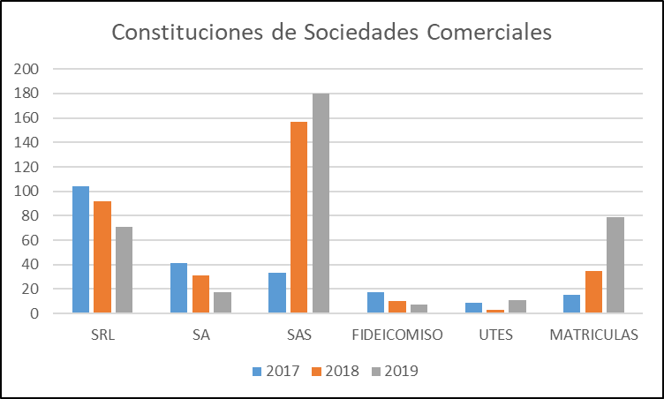

PROTOCOLO DE FAMILIAS

En el marco del convenio firmado con IADEF, se implementó el protocolo para empresas familiares. La propuesta de Registro de Protocolo Familiar está enfocada en disminuir el nivel de conflictos en el seno de las empresas y reforzar tanto los aspectos positivos como el conocimiento de la organización, el grado de compromiso de sus miembros y el fortalecimiento de la cultura y visión empresarial a largo plazo.

CONSTITUCIÓN DE ASOCIACIONES CIVILES Y FUNDACIONES

AÑO | FUNDACIONES | ASOCIACIONES CIVILES
2017 | 144 | 109
2018 | 108 | 108
2019 | 298 | 145

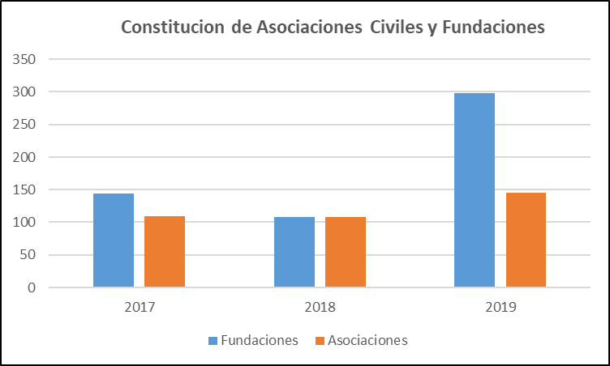
Mediante el asesoramiento y acompañamiento se constituyeron asociaciones civiles:
- Cámara de Comercio de la ciudad de Fontana
- Amigos Oscar Sánchez Kelly
- Consorcio de Ladrilleros de Fontana
- de Periodistas del Sudoeste Chaqueño
- de Periodistas del Impenetrable
- Asociación Civil Centro Comunitario “No’olgaganaq pi”, siginifica Los Toba

REGULARIZACIÓN DE ENTIDADES CIVILES

Se regularizaron 726 entidades civiles, mediante el acompañamiento, capacitación y asesoramiento:
- Asociaciones Civiles: 648
- Cultos no católicos: 23
- Fundaciones: 55
Se normalizaron distintas entidades de la provincia como:

+ Asociación de Consorcios Productivos de Servicios Rurales de la Provincia del Chaco
+ Cámara de Comercio de Presidencia de La Plaza
+ Cámara de Comercio de Barranqueras
+ Asociaciones Comunitarias de Pueblos Originarios
+ Clubes Deportivos, Libertad de Charata, Asociación Club Barrio Parque Independencia.

FISCALIZACIÓN DE ENTIDADES COMERCIALES Y CIVILES

En 2018 se creó el Área de Fiscalizaciones, atendiendo a la necesidad de la Fiscalización y Asistencia a Asambleas de Entidades Civiles y Comerciales.

BALANCE ANUAL PARTICIPACION VEEDORES POR ASAMBLEAS
 | 2016 | 2017 | 2018 | 2019
Libro N° 50 (Culto) | 5 actas | 5 actas | 15 actas | 16 actas
Libro N° 51 (Civiles) | 4 actas | 7 actas | 14 actas | 20 actas
libro 1,2 | - | - |  | 35 actas
Libro N° 46 | - | 1 acta | 3 actas | 8 actas
Libro N° 48 | 10 actas | 11 acta | 21 actas | 31 actas
TOTAL ACTAS | 19 | 24 | 53 | 110
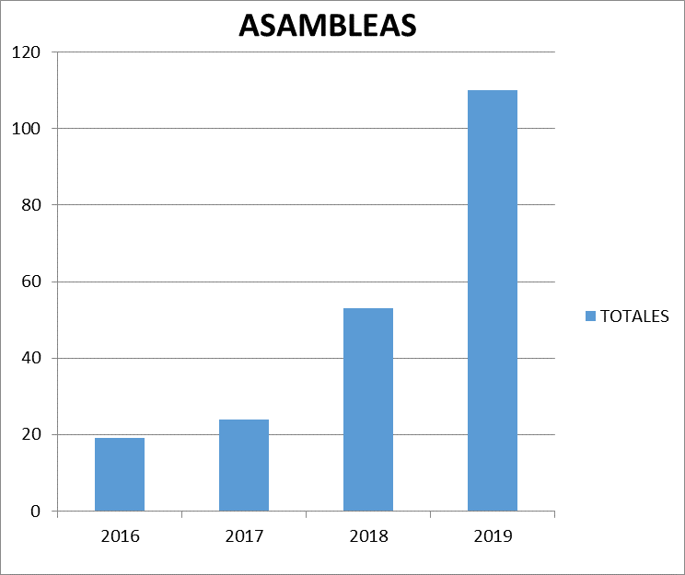
Entidades fiscalizadas

AÑO | ASOCIACIONES CIVLES FISCALIZADAS | VEEDOR ASOC. CIV. | VEEDOR S.A | FUND. FISCALIZ. | S.R.L FISCALIZ. | S.A FISCALIZ. | S.A.S FISCALIZ.
2019 | 344 | 78 | 1 | 14 | 177 | 88 | 28
2018 | 324 | 23 | 1 | 32 | 69 | 154 | 0
2017 | 40 | 8 | 0 | 0 | 0 | 0 | 0
2016 | 15 | 2 | 0 | 0 | 0 | 0 | 0

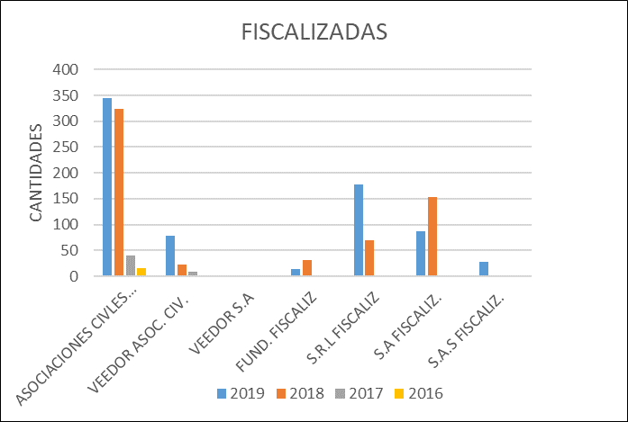

RECAUDACIÓN (TRS):

Se incrementó la recaudación del organismo, a través de la Tasa Retributiva de Servicios (TRS).

OFICIOS: En el periodo 2019, llevamos contestados:

- Oficios Judiciales: 998
- Informes: 1.175

Los logros y objetivos cumplidos durante esta gestión fueron posibles gracias al trabajo y acompañamiento del personal de la Inspección General de Personas Jurídicas y Registro Público de Comercio.

